卷 号
卷内编号
密 级

<项目编号>
<项目名称>
配置管理计划
<版本号>

项 目 承 担 部 门： 7小组

撰 写 人（签名）： 漆美林

完 成 日 期： 2020.9.22

本文档 使 用部门： □主管领导 □项目组
□客户（市场） □维护人员 □用户

评审负责人（签名）：

评 审 日 期：

文档信息
标题: 配置管理计划
作者:
创建日期:
上次更新日期:
版本:
部门名称: 软件产品研发部

修订文档历史记录
日期 | 版本 | 说明 | 作者

目录
1. 简介 4
1.1 目的 4
1.2 范围 4
1.3 定义、首字母缩写词和缩略语 4
1.4 参考资料 4
1.5 概述 4
2. 软件配置管理 4
2.1 组织、职责和接口 4
2.2 工具、环境和基础设施 4
3. 配置管理活动 5
3.1 配置标识 5
3.1.1 标识方法 5
3.1.2 项目基线 5
3.2 配置和变更控制 6
3.2.1 变更请求的处理和审批 6
3.2.2 变更控制委员会 (CCB) 6
3.3 配置状态统计 6
3.3.1 项目介质存储和发布进程 6
3.3.2 配置的审计 7
3.3.3 根据软件问题记录利用软件问题报告单和软件修改报告单对项目子系统及其支持软件的配置状态进行 追踪。对软件问题报告单和软件修改报告单的追踪应由软件配置管理工具自动实现，用户可通过该软件系 统对其进行查询。 注：本计划在此处应给出软件问题报告单与软件修改报告单的具体格式，并作出必要的 说明。 7
4. 里程碑 7
5. 培训和资源 7

Error: Reference source not found

简介

目的
此文档用于HD-SWTP-19013-省考试院自学考试计划管理系统的开发，给开发人员已提供一个方面的交流环境，让项目有计划的实施，从而加快项目的开发速度。

范围
该配置计划贯穿整个项目开发的阶段，让个开发人员有良好的交流环境。

定义、首字母缩写词和缩略语
基线库、受控库、开发库

参考资料
华迪实训ppt--配置管理

概述

软件配置管理

组织、职责和接口
本文档由配置员编写，项目的所以配置管理由配置员一人负责。
角色 | 相关人员 | 职责 | 接口
组长 | 刘心雨 | 管理项目进度，确定项目配置计划 | 与任意角色
配置员 | 漆美林、王志明 | 配置项目环境，搭建三库 | 与开发人员
开发人员 | 刘心雨、黎茜茜、高欢、漆美林、王志明 | 撰写开发文档、开发项目 | 配置员

工具、环境和基础设施
工具：

环境：
配置管理采用TortoiseSVN软件进行管理、交流，项目分为三个库：开发库、受控库、基线库。
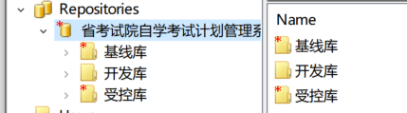
其中开发库所有开发人员都对其有读写权限，而基线库和配置库只有配置员才有写权限，其他人员均只有读权限。开发人员如下：
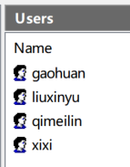
基础设施：
1) 产品数据量的预期大小：我们期望本项目至少有 100 个文件，200M 的磁盘空间。
2) 产品团队的分配：

配置管理活动

配置标识

标识方法
标签标识特定版本的工件。组成某一版本子系统的工件集，无论从整体还是从个体来说，都可通过 特定的版本和标签进行标识。因此，标签对于重新使用或引用原有的固定版本的工件集合很有帮助。
针对每个人的分工，上传自己的文档后缀以数字结尾来区分不同开发人员上传的文档
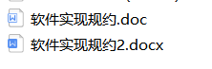

项目基线
所有属于本项目及其各子系统的各类基线，首先要按照任务书、软件需求规格说明书的规定确定其 技术内容，然后按照软件系统的上述命名约定的规定来标识。项目开启完成每个人的分工之后，便可开始个人的工作，项目于2019年12月27正式开启，在文档撰写完成之后，暂定于2019年12.29年建立基线，工件转移到基线库中。其中基线库中应包括：实现规约、项目计划、甘特图、数据库设计书、测试用例、用例阐述文档。

配置和变更控制

变更请求的处理和审批
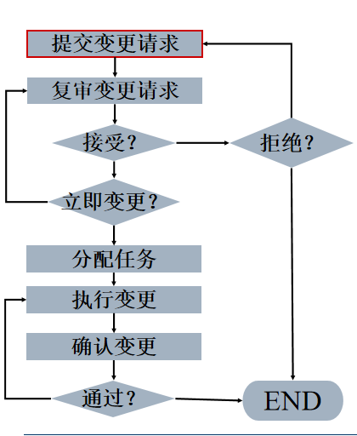

变更控制委员会 (CCB)

配置状态统计

项目介质存储和发布进程
3.3.1.1 项目介质保留策略、备份计划、事故处理计划、恢复计划
1. 备份机制及保留策略：
1) 每天下班时将主服务器的数据备份到备份服务器中。
2) 备份服务器只保留最近一周的备份。
2. 事故处理和恢复机制：
如果出现事故(如：主服务器当机、遭病毒、硬件损坏等)，采用备份服务器上的数据进行恢 复。
3. 防病毒/杀毒机制：
1) 杀毒/防病毒软件：瑞星杀毒。
2) 频率：每周末杀毒。
3.3.1.2 介质保留方式：
介质保留方式：联机。
类型：磁盘（硬盘）。
格式：Windows 的文件

配置的审计

根据软件问题记录
利用软件问题报告单和软件修改报告单对项目子系统及其支持软件的配置状态进行 追踪。对软件问题报告单和软件修改报告单的追踪应由软件配置管理工具自动实现，用户可通过该软件系 统对其进行查询。 注：本计划在此处应给出软件问题报告单与软件修改报告单的具体格式，并作出必要的 说明。

里程碑
2020.9.17：开启项目、完成项目分工
2020.9.18：搭建配置环境-开发库、受控库、基线库
2020.9.19：文档集成
2020.9.20：项目阶段评审，确定基线

培训和资源
培训采用华迪公司提供的ppt----配置管理进行个人培训，软件工具采用TortiseSVN

